PC11 Inf. 3
CONVENCIÓN SOBRE EL COMERCIO INTERNACIONAL DE ESPECIES
AMENAZADAS DE FAUNA Y FLORA SILVESTRES
____________
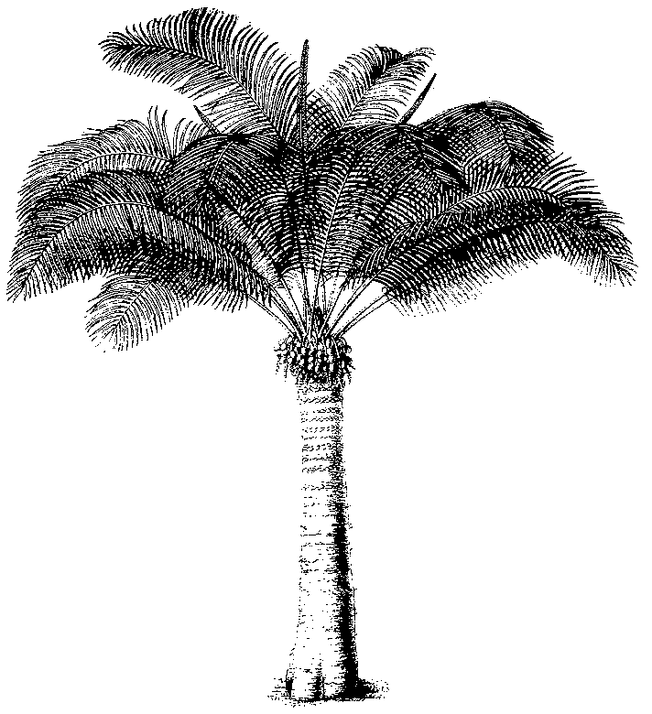
Undécima reunión del Comité de Flora
Langkawi (Malasia), 3-7 de septiembre de 2001
Control de los sistemas de crÍa en cautividad, crÍa en granjas y recolecciÓn en el medio silvestre de especies del apÉndice II
1. El documento adjunto [AC17 Doc. 14 (Rev. 1)] fue presentado en la 17a. Reunión del Comité de Fauna, Hanoi, (Viet Nam), 30 de julio - 3 de agosto de 2001.

